新 书 推 荐
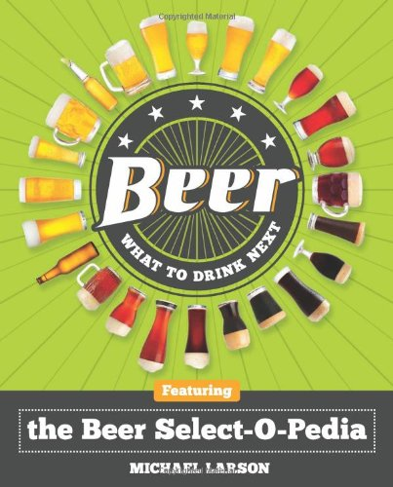
中文书名：《啤酒：接下来喝什么：啤酒挑选大百科》
英文书名：Beer: What to Drink Next: Featuring the Beer Select-O-Pedia
作 者：Michael Larson
出 版 社：Sterling
代理公司：ANA
页 数：224页
出版时间：2014年3月
代理地区：中国大陆、台湾
审读资料：电子稿
类 型：大众社科

内容简介：

给啤酒爱好者关于250多种微酿啤酒、麦芽酒以及储藏啤酒的指南。

通过

阅读简单易懂的《啤酒：接下来要喝什么》你一定会有许多新的发现。你只需要在啤酒挑选大百科（一张啤酒风格周期表）中查阅你想喝的任何啤酒。90种不同类型的啤酒按照原产国编排起来，引导你看到有颜色编码的章节，里面都是关于接下来喝什么的建议——比利时的特拉普啤酒，德国贮藏啤酒，爱尔兰浓啤酒，各种各样的美国啤酒，再加上一些打破常规的混合类啤酒。每一种类型都有一段简短的历史，一种描述，三种可以尝试的啤酒，以及建议性的美食配对；甚至有定义每种啤酒“原子结构”的彩色图表——附有品酒记录、趣事以及推荐的酿酒厂。

作者简介：

迈克尔·拉森（Michael Larson）是一名啤酒评论家，同时他也是“完美幸福人”网站的创建者之一。自从2009年12月网站建立以来，他的团队展示了500多种不同手工啤酒的样品，而且还讨论了它们的优点。迈克尔现居芝加哥。

媒体评价：

“拉森对于啤酒的理解以及带插图的指导可以帮助专家以及初尝啤酒的人找到适合他们口味的下一种啤酒....拉森煞费苦心地描述了90多种不同类型的啤酒，并且强调每一种的特性，口味，以及独特品质。他还建议美食配对，而且提供三种啤酒来找出这种类型是否会引起读者的兴趣。他清楚地阐明了看似冗长的贮藏啤酒，烈性啤酒，比尔森啤酒和麦芽酒...英国的Rawshock Design也因为其清新爽口和迷人的设计得到了好评。
----《出版者周刊》（Publishers Weekly）

谢谢您的阅读！
请将回馈信息发至：俞晓宁（Winnie Yu）
安德鲁﹒纳伯格联合国际有限公司北京代表处
北京市海淀区中关村大街甲59号中国人民大学文化大厦1705室, 邮编：100872
电话：010-88810959
传真：010-82504200
Email: winnie@nurnberg.com.cn
网址：www.nurnberg.com.cn
微博：http://weibo.com/nurnberg
豆瓣小站：http://site.douban.com/110577/

